Упрощенцы не теряют право на льготу по взносам
Обращаем внимание на <Письмо> ФНС России от 25.10.2017 № ГД-4-11/21578@
Письмо находится в ИБ «Российское законодательство»/ ИБ «Нормативные документы»

 | ИЗ ДОКУМЕНТА ВЫ УЗНАЕТЕ  С 1 января 2017 года действует новая редакция ОКВЭД. В связи с этим у некоторых плательщиков взносов, применяющих УСН и работающих в льготных сферах (социальные услуги, производство), изменились названия видов деятельности.  Разъяснено, что возникшие несовпадения в кодах не лишают таких плательщиков права на применение пониженного тарифа по взносам в размере 20% и после 1 января 2017 года, если сам вид деятельности у них остался прежним.
 | РЕКОМЕНДУЕМЫЙ ПОИСК В КОНСУЛЬТАНТПЛЮС  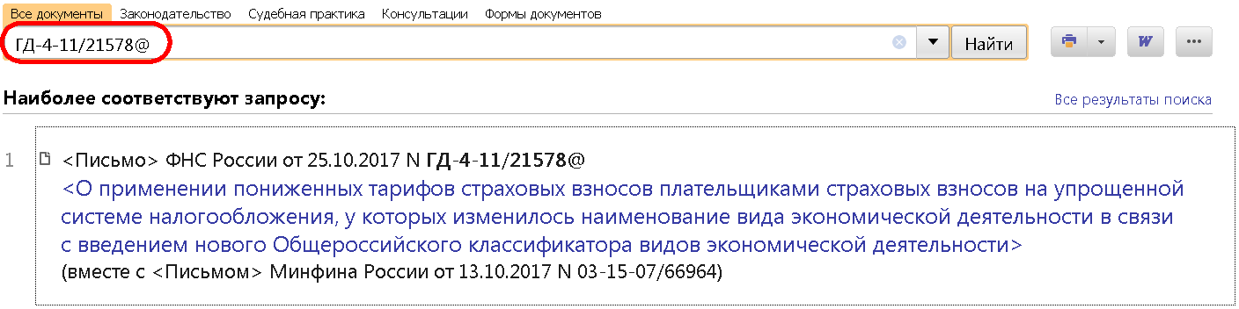
 | ДОПОЛНИТЕЛЬНАЯ ИНФОРМАЦИЯ  О том, как уменьшить налог при УСН на страховые взносы за работников, читайте в одноименной Типовой ситуации: Как уменьшить налог при УСН на страховые взносы (Издательство «Главная книга», 2017).
 | 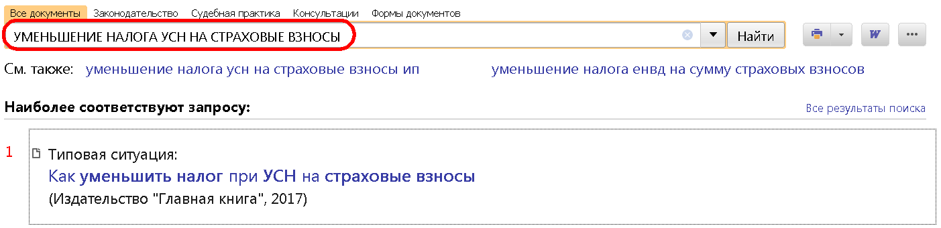
1

